Avaliação Progressiva Questão 3 (AP1Q3)
Vinicius Giroti
Departamento de Ciência da Computação – Universidade do Estado de Santa Catarina (UDESC) – Joinville, SC - Brasil
vinicius.giroti@edu.udesc.br
- Uma tabela comparativa entre as versões do HTTP
Critérios | HTTP/0.9 | HTTP/1.0 | HTTP/1.1 | HTTP/2.0 | HTTP/3.0
Ano de Lançamento | 1991 | 1996 | 1997 | 2015 | 2022
RFC | - | RFC 1945 | RFC 9112 | RFC 9113 | RFC 9114
Codificação | ASCII | ASCII | ASCII | Binário | Binário
Protocolo de conexão | TCP | TCP | TCP | TCP | UDP
Tipo de conexão (persistente ou não persistente) | Não-persistente | Não-persistente | Persistente | Persistente | Persistente
Como o conteúdo é enviado | Conteúdo enviado em ordem | Conteúdo enviado em ordem | Conteúdo enviado em ordem | Multiplexação do conteúdo (streamings) no mesmo “túnel” | Streamings independentes em “túneis” distintos
Conexão cifrada | Opcional | Opcional | Opcional | Padrão em si, não exige, embora navegadores suportam apenas sobre o TLS, que exige | Sempre
Protocolo de segurança | - | - | TLS (Opcional) | TLS | QUIC + TLS

- Há algum cenário no qual HTTP3 seja mais ou menos recomendado? Exemplifique.
Sim, existem casos em que o HTTP3 seja mais ou menos recomendado. Ele não é tão recomendado caso haja um bloqueio na conexão UDP, sendo necessário um fallback para mudar o protocolo de conexão para TCP e o de aplicação para HTTP2 de maneira segura. Nesse caminho, isso pode ocorrer por uma série de motivos, dentre eles, a falta de compatibilidade dos servidores ou navegadores, visto que o HTTP3 + QUIC + TLS 1.3 são recentes. Já para as recomendações, o HTTP3 é muito recomendado em situações que demandam velocidade e segurança (quase todas as situações requerem isso). Um exemplo de aplicação recomendada do HTTP3 são os sistemas de livestream. Como não é desejável uma livestream que fique travando a todo momento por perda de pacotes não essenciais, como no caso do TCP, que aguarda todos os pacotes chegarem e, caso haja uma perda, reenvia a requisição, o HTTP3, com o UDP não se preocupa muito com a perda de pacotes.
- Faça uma explicação abstrata do funcionamento do HTTP3, bem como seus principais componentes/aspectos, usando gráficos e figuras como base para sua argumentação.
A maior diferença no funcionamento dos HTTPs anteriores para o HTTP3 é o protocolo de conexão. Em todos os HTTPs anteriores, isso era feito por TCP, enquanto no HTTP3, isso é feito por UDP. O HTTP3 funciona em cima do protocolo QUIC, o qual cria vários túneis de comunicação independentes, denominados streamings, os quais transportam os pacotes da comunicação. Caso haja a perca de um pacote, esse será retransmitido sem haver interferência nos outros streamings. Essa transmissão de conteúdo pode ser observada na Figura 1, e o que acontece caso haja uma perca de pacotes, na Figura 2. Além disso, o QUIC permite uma menor latência, um menor handshake e incorpora segurança. Ele funciona em cima da camada de transporte, como se fosse uma camada “4.5” da rede e possui streamings unidirecionais ou bidirecionais, depende da aplicação, como se mostra na Figura 3. Além disso, o QUIC incorpora o TLS 1.3, funcionando como uma ponte entre a camada de segurança e a de transporte, como mostrado na Figura 4. Isso permite uma maior criptografia dos dados, o que aumenta a segurança, como mostra a Figura 5. Quanto ao handshake, houve uma evolução em relação ao 3-way handshake. Envio de mensagens junto ao handshake, encurtando as etapas, o que fica claro na Figura 6, a qual compara os HTTPs com seus repectivos protocolos de segurança/transporte.
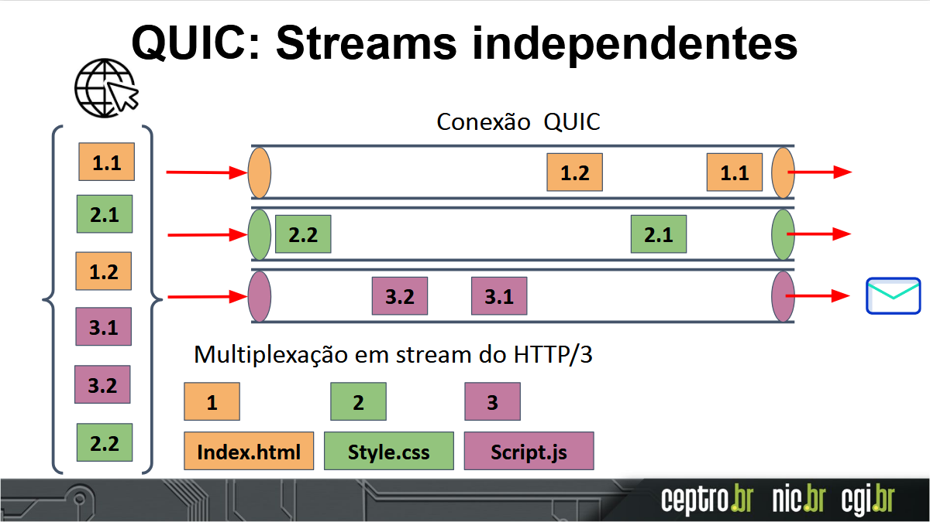
Figura 1. Transmissão de conteúdo no HTTP3 (NICbr, 2024).
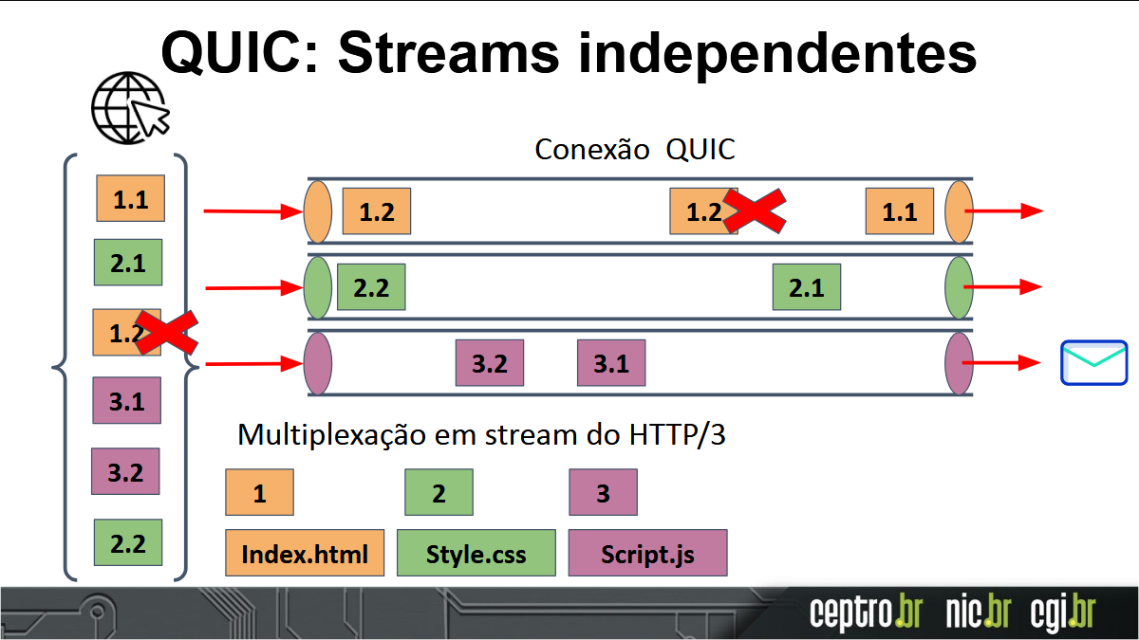
Figura 2. Transmissão de conteúdo com perca de pacote no HTTP3 (NICbr, 2024).
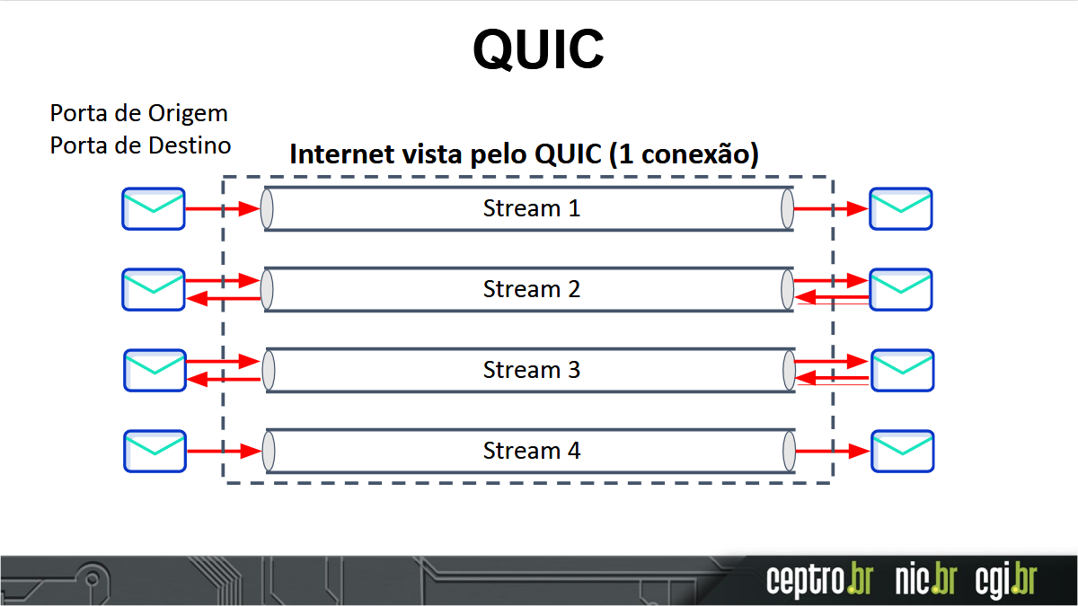
Figura 3. Tipos de streaming do QUIC (NICbr, 2024).
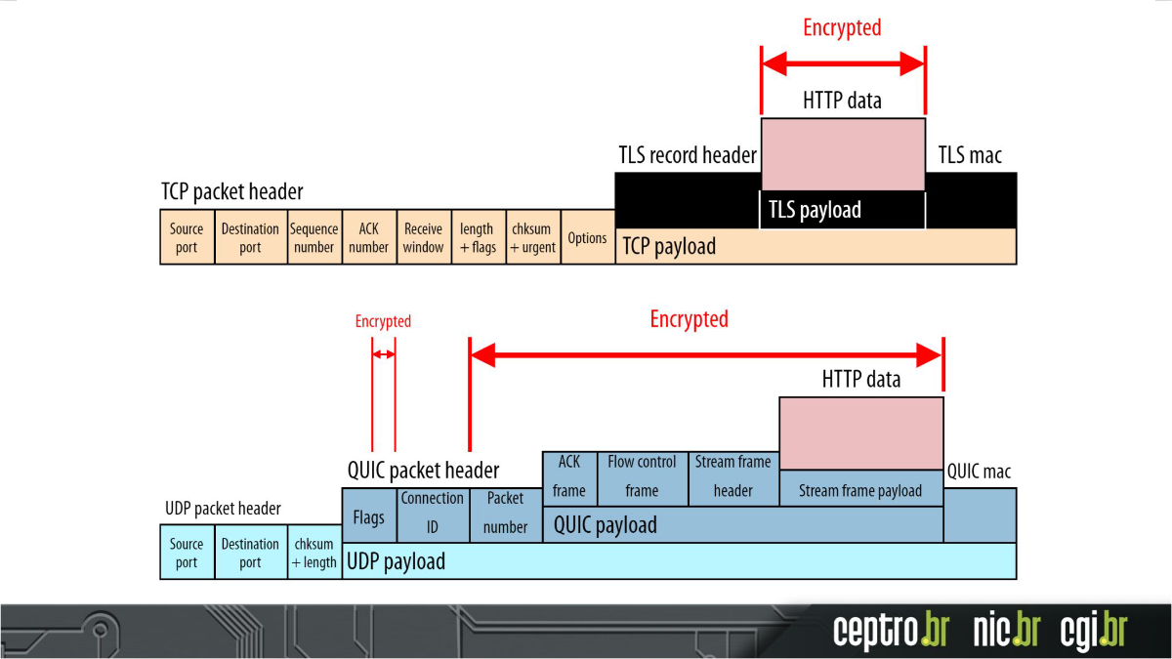
Figura 4. Comparativo de informações cifradas TCP + TLS vs. UDP + QUIC (NICbr, 2024).
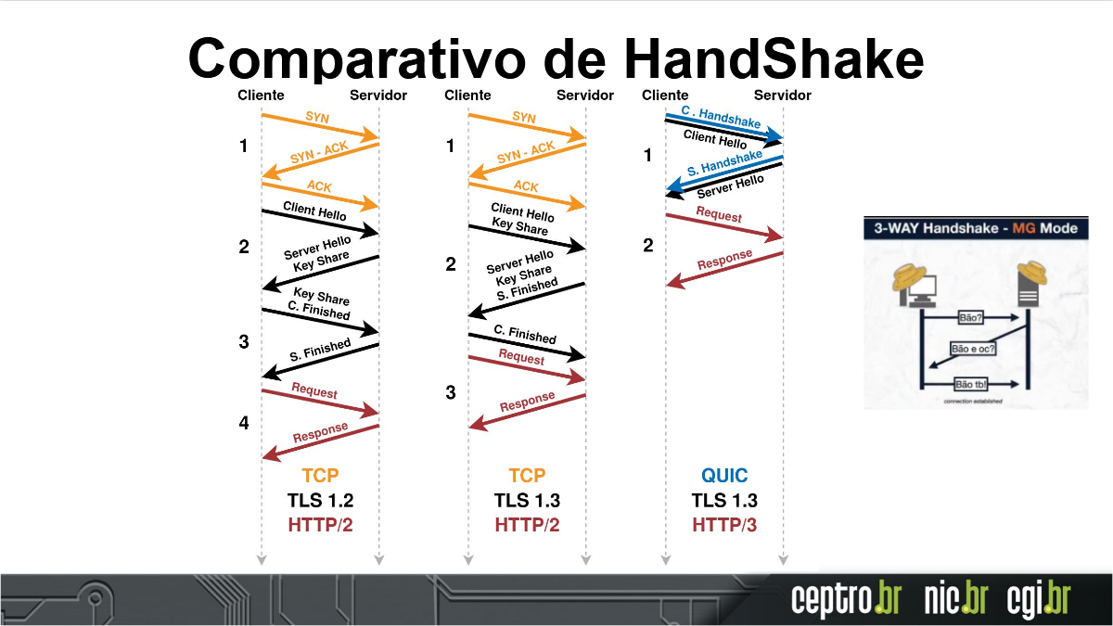
Figura 4. Comparativo de handshakes (NICbr, 2024).
References
NIC.Br. QUIC: a evolução do protocolo HTTP. YouTube, 11 abr. 2024. Disponível em: https://www.youtube.com/watch?v=8hmnzwmaJDo&t=1s. Acesso em: 6 set. 2025.
W3C. The HTTP Protocol As Implemented In W3. Disponível em: https://www.w3.org/Protocols/HTTP/AsImplemented.html. Acesso em: 6 set. 2025.
ICHI.PRO. Evolução do HTTP – HTTP/0.9, HTTP/1.0, HTTP/1.1, Keep-Alive, Upgrade e HTTPS. Disponível em: https://ichi.pro/pt/evolucao-do-http-http-0-9-http-1-0-http-1-1-keep-alive-upgrade-e-https-116341643352992. Acesso em: 6 set. 2025.

